**МИНИСТЕРСТВО ОБРАЗОВАНИЯ РЕСПУБЛИКИ БЕЛАРУСЬ**

**УЧРЕЖДЕНИЕ ОБРАЗОВАНИЯ**

**ГОМЕЛЬСКИЙ ГОСУДАРСТВЕННЫЙ ТЕХНИЧЕСКИЙ УНИВЕРСИТЕТ ИМЕНИ П. О. СУХОГО**

Факультет автоматизированных и информационных систем

Кафедра «Информационные технологии»

ОТЧЕТ ПО ЛАБОРАТОРНОЙ РАБОТЕ №1

по дисциплине «Введение в нейронные сети»

**Простейшие нейронные сети**

Выполнил: студент гр. ИТП-31

Бортновская В.В.

Принял: преподаватель

Гуменников Е.Д.

Гомель 2022

**Цель работы:** изучить основы обучения простейших нейронных сетей. Изучить различные правила обучения простейших нейронных сетей.

**Задание**

Обучить нейронную сеть для вычисления значения булевской функции согласно варианту, используя заданный метод обучения. Результаты обучения представить в виде таблицы с отражением значений весов на каждой эпохе обучения. Сравнить найденные значения весов, со значениями, вычисленными при прямой минимизации функции потери с использованием метода градиентного спуска. Оценить качество обучения сети. Сделать выводы.

|  |  |  |  |
| --- | --- | --- | --- |
| Вариант | Функция | Правило обучения | Сеть |
| 3 | X or Y and not Y | Розенблатта | Сеть A |

На рисунку 1 представлена схема сети A.

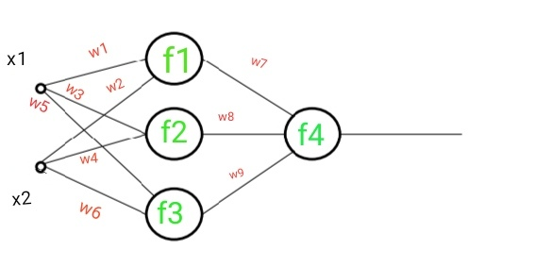

Рисунок 1 – Заданная схема нейронной сети.

**Ход работы**

В ходе выполнения лабораторной работы был создан документ в Excel, в котором была воссоздана заданная схема нейронной сети. После чего были подобраны начальные веса, которые использовались для дальнейшего обучения нейронной сети при помощи правила Розенблатта.

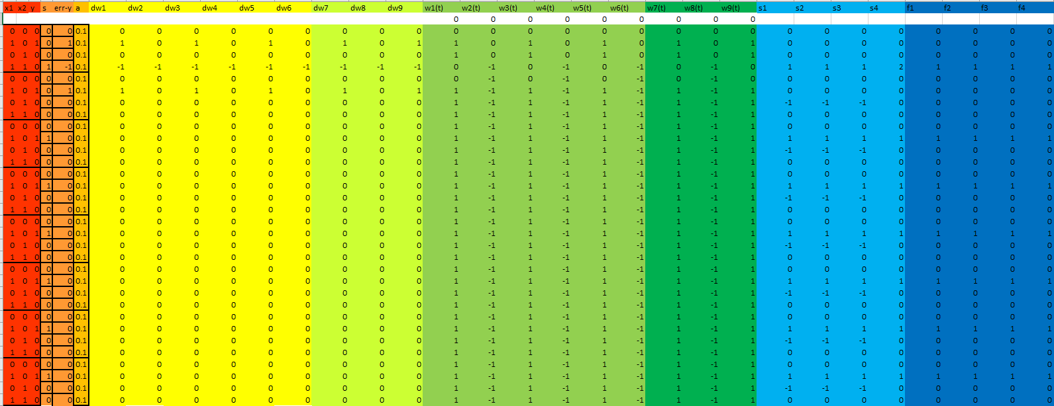

На рисунке 2 представлена обученная нейронная сеть методом градиентного спуска.

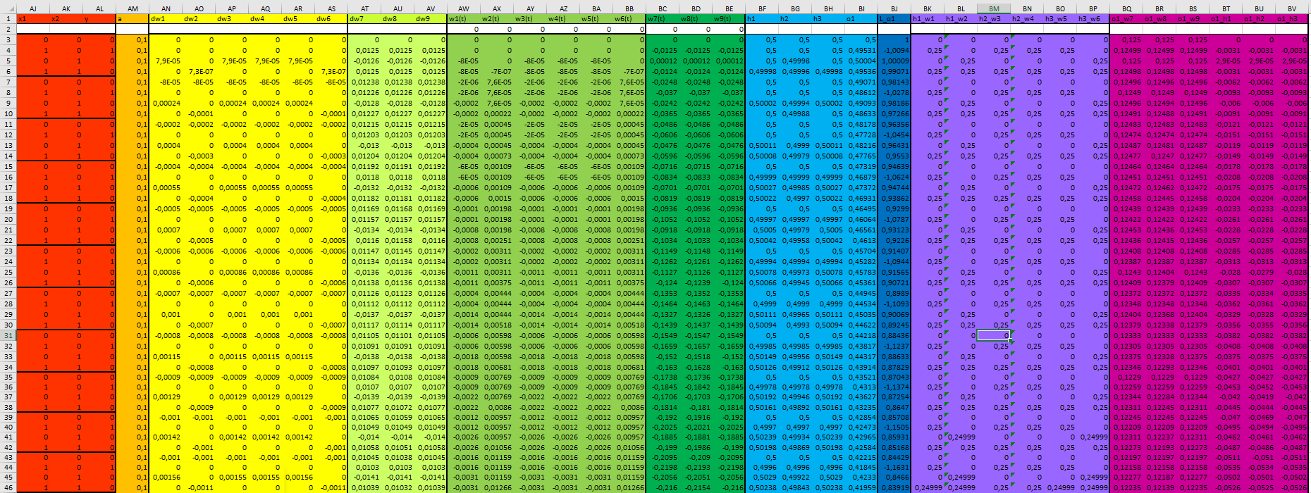

Рисунок 2 – Полученные значения

Обучение методом Розенблатта заняло значительно меньше эпох, чем градиентный спуск. Обучение методом градиентного спуска занимает больше времени и эпох. Оба метода выдают достаточно точный результат.

**Вывод:** в результате выполнения лабораторной работы была обучена нейронная сеть для вычисления значения булевской функции, были изучены алгоритмы обучения нейронной сети метод Розенблатта и метод градиентного спуска.